# 条件渲染

## 条件渲染指令

1.v-if 与v-else 2. v-show 属性值为boolean

## 比较v-if ,v-else与v-show

如果需要频繁切换v-show 较好； 样式隐藏

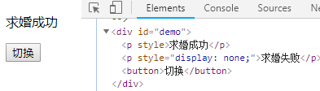

当条件不成立时, v-if 的所有子节点不会解析(项目中使用)； 标签隐藏

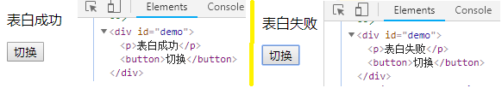

## v-if结合v-for



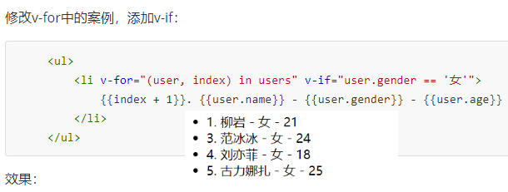

# 条件渲染指令

## Boolean属性js计算

字符串加‘’号：



## v-if和 v-else v-else-if

### V-if



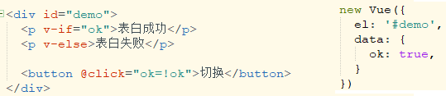

### V-else

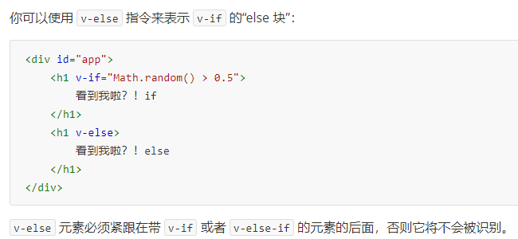

### V-else-if

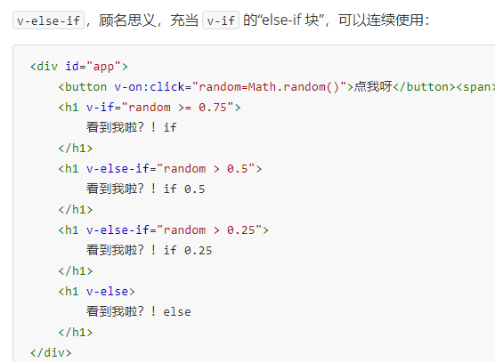



## v-show

